新北区薛家中心小学“第九个师德建设月”活动掠影
爱，在家访的路上延伸
——薛家小学“第九个师德建设月”系列活动三
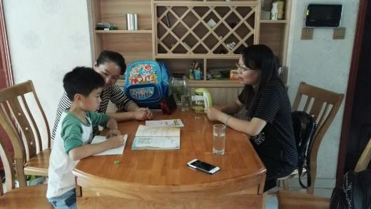
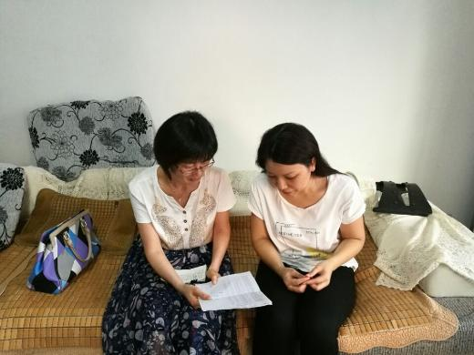
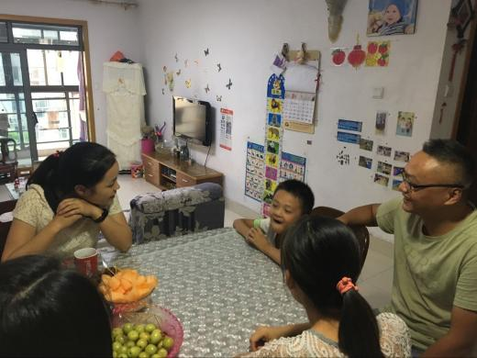
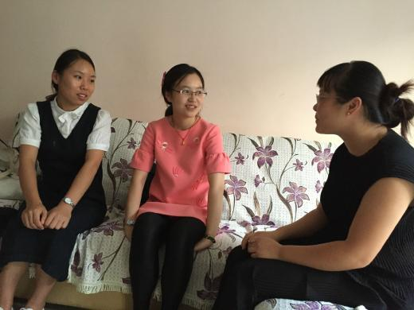
9月26日傍晚，为进一步有效衔接学校教育和家庭教育，形成教育合力，薛家中心小学五年级组的全体老师倾巢出动，积极开展家访活动。
老师们采取“提前预约、逐个登门”的方法，让家访成为了延伸学校教育的有效载体。有的针对班中父母没时间管、跟随老人的孩子，给予孩子关心和帮助；有的针对班内比较内向的孩子，指导家长多鼓励、多带动孩子参加各种社会实践活动；有的老师针对班级内行为习惯不够理想的孩子，指导家长在生活中也要督促孩子养成良好习惯。老师们与家长的交流，一方面向家长汇报了孩子在校的学习及表现，使家长明确新学年学习的特点和要求，另一方面对孩子的家庭状况和他们在家的学习、生活情况进行深入了解。从而为新学期教育教学工作打下扎实的基础。
在此次活动中，老师们也感受到了家长们的极大热情，每到一个家庭，都能看到家长一张张热情的笑脸，都能在轻松的氛围中和家长进行亲切的交流。家长们对老师前来家访的教育行为非常感动，并纷纷表示积极配合学校的工作。
老师们以一腔火热的爱生之情，感动着家长与学生，开学第一个月的相会，浓浓的师生情，如同桂子那缕缕清香，沁人心脾。老师们叩开的，看似是一扇扇家门，连接起的却是家校之间的心桥，让爱在家访的路上继续延伸……

